Возможные неисправности и способы их устранения
Вид неисправности,  её признаки и внешние проявления | Вероятная причина | Способ устранения
 | Разряжена АБ | Зарядить АБ
Фонарь не горит | Сломался переключатель режимов работы | Отправить фонарь в ремонт изготовителю
Батарея не принимает заряд (светодиод индикации зарядного устройства, не меняет цвет) | Оборвался провод, соединяющий АЗУ с фонарём | Измерить величину напряжения в разъёме, соединяющем АЗУ и фонарь, Укоротить провод и перепаять разъём
 | Плохой контакт в гнезде фонаря. | С помощью часовой отвёртки развести шире лепестки штыря в гнезде фонаря

Гарантии изготовителя
Завод – изготовитель гарантирует соответствие фонарей своим параметрам при соблюдении потребителем условий транспортирования, хранения и эксплуатации, установленных техническими условиями.
Гарантийный срок устанавливается – 24 месяца со дня отгрузки потребителю.
Гарантийная наработка батареи – не менее 600 циклов со дня ввода в эксплуатацию.
Претензии к качеству фонаря принимаются заводом – изготовителем только при наличии гарантийного талона (паспорта) с отметкой ОТК и датой изготовления.

Комплектность поставки
Фонарь ФАСП-1………………… | 1шт.
АЗУ- 4,2 ………………..…………... | 1шт.
Паспорт …………………………….. | 1шт.
Свидетельство о приёмке
Фонарь ФАСП-1
зав. № _______ соответствует техническим
условиям и признан годным к эксплуатации.

Дата выпуска “____” _____________2022 г.

Представитель ОТК ____________________ “____” _____________2022 г.

ФАСП-1  ЗАО «КОНТРАСТ»  Elo1@spb.skylink.ru  www.elo-spb.ru  OOО «ЭлО»  www.el-o.ru  zakaz@el-o.ru | 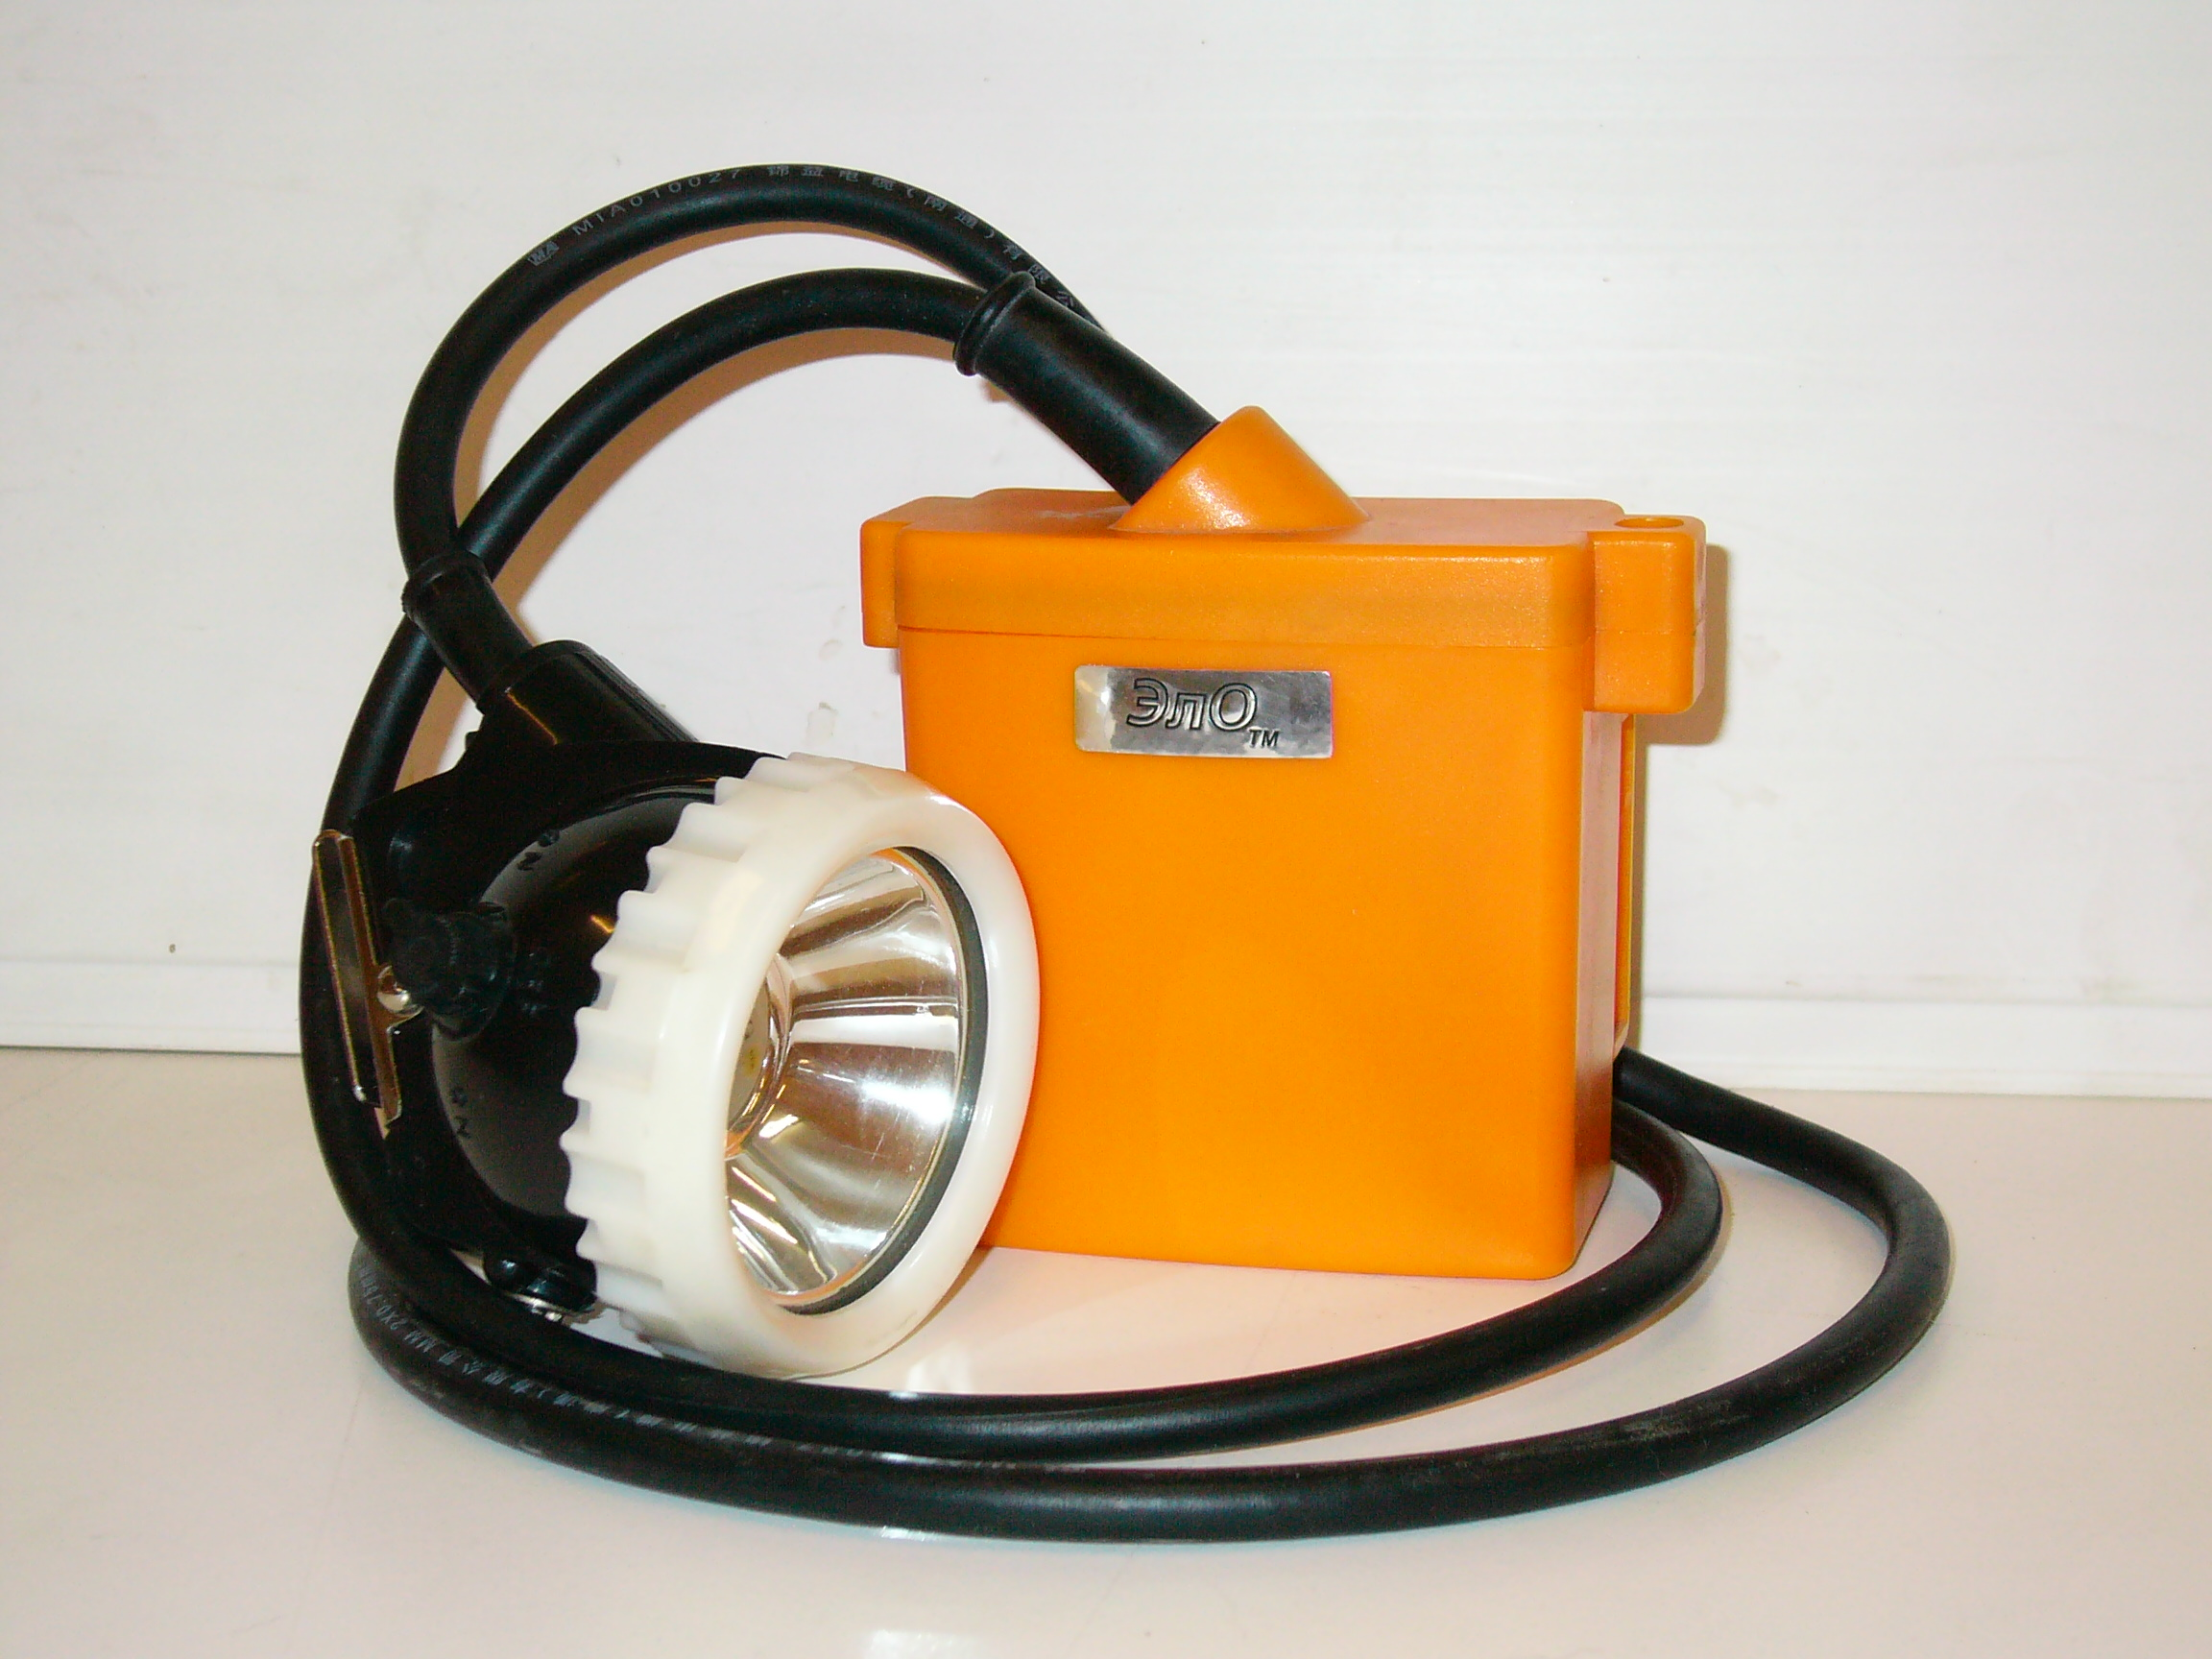

ФОНАРЬ ДЛЯ ПРОВЕДЕНИЯ АВАРИЙНО СПАСАТЕЛЬНЫХ РАБОТ

ФАСП-1

ПАСПОРТ

Фонарь предназначен для эксплуатации в помещениях и на улице. при температуре окружающей среды - от -40ºС до +45ºС, относительная влажность - до (98± 2)%, с конденсацией влаги при температуре окружающей среды (35±2)ºС.

Технические данные
- Номинальное напряжение АБ (В)……………………………………………… 3,7
- Источник питания……… (низкотемпературная) литий - ионная герметичная АБ
- Номинальная ёмкость АБ, не менее (Ахчас) …………………………………. 5,2
▪ Ресурс АБ, полных циклов заряд – разряд, не менее………………………. 600
Степень защиты по ГОСТ 14254-96 ……………………………………….……. IP54
Класс изделия по степени защиты человека от поражения электрическим током…. III
- Режимы освещения ……………… .рабочий/экономичный
- Продолжительность непрерывной работы в режиме освещения
при нормальных условиях, (час), не менее …………………..……………… 7/45
- Световой поток , Лм., не менее……………………………………………… 250/40
- Угол расхода светового луча 2Q (05), град …………………………………… 4.0
- Дальность свечения, не менее, м ………………………………………………. 150
- Срок службы светодиодов не менее, час………………………………………100 000
- Номинальный ток потребления, А………………………………..…………. 0,72/0,12
- Защита от перезаряда батареи ………..…..…………………………... электронная
- Габаритные размеры корпуса …………..………………… 115х98х50
фары ………………………………………….……………………. 80 х 75х68
- Масса, кг, не более ……………………………………………………. 0,3
- Гарантийный срок службы, лет ……………………………………….. 2,0
- Средний срок службы фонаря, лет ……………………………............. 5,0

Устройство ФАСП-1

Фара и крышка батарейного отсека соединены между собой кабелем. Батарея подключается к кабелю согласно полярности.
Фара крепится на каске с помощью скобы и пластинчатой пружины.
На крышке ФАСП-1 находится гнездо разъёма для подключения АЗУ.
От несанкционированного вскрытия головки фары стопорный винт выполнен под специальный ключ.
С задней стороны корпуса батарейного отсека расположены специальные приспособления для одевания корпуса фонаря на брючный ремень.
Фара представляет собой литой пластмассовый корпус, в котором находятся переключатель режимов работы и светодиодный модуль, состоящий из мощного светодиода и алюминиевого отражателя.
Переключатель режимов работы имеет 3 положения:
- в среднем положении фонарь выключен,
- в верхнем положении фонарь в рабочем режиме,
- в нижнем положении фонарь в экономичном режиме.

Автоматическое Зарядное Устройство АЗУ

Технические характеристики

Величина напряжения питающей сети 50Гц, (В)…………………………. 120 - 260
Потребляемая от сети мощность, не более (Вт) ………………………….. 10
Максимальная величина зарядного тока (А) ……………………………… 2,0
Время заряда полностью разряженного ФАСП-1 не более (час) ……………. 6,0
Габаритные размеры АЗУ …………………………………………………... 70х73х26
Масса не более (кГ) …………………………………………………………. 0,07

Устройство АЗУ

Корпус АЗУ выполнен из пластмассы. В АЗУ стоит электронная плата высокочастотного АС-DC преобразователя c функциями ограничения тока заряда, защиты от короткого замыкания и отключения тока при полном заряде АБ.
Из корпуса АЗУ выходит шнур для подключения ФАСП-1 на заряд. На корпусе АЗУ установлен светодиод индикации сеть/заряд и вилка для подключения к сети 220В.

Порядок работы

Подключить АЗУ к сети 220В.
Подключить ФАСП-1, при этом:
- загорится красным цветом светодиод индикации – идёт заряд
- по окончании заряда светодиод индикации меняет свой цвет с красного на зелёный
- отсоединить ФАСП-1 от АЗУ
- отключить АЗУ от сети 220В

Указание мер безопасности

Все работы, связанные с проведением ремонтных работ, должны проводиться подготовленным персоналом, располагающим необходимыми условиями работы, инструментом, запчастями и средствами измерений.

Не допускается эксплуатация ФАСП-1 в помещениях с токопроводящей пылью, а также во взрывоопасных помещениях.
Категорически запрещается проводить ремонтные работы без отключения АЗУ от сети 220В.

Правила транспортировки и хранения

Комплект оборудования (ФАСП-1 и АЗУ) транспортируются в штатной транспортной таре любым видом транспорта при условии защиты от механических повреждений и непосредственного воздействия осадков.
Комплект оборудования в упаковке и без неё допускает длительное хранение на стеллажах в закрытых помещениях, при условии отсутствия на них механических воздействий, агрессивных сред и высокой температуры (более 80 град. Цельсия).
Корпус и фару светильника следует содержать чистыми, периодически протирая их, при этом не допускается применение растворителей.
Обслуживанием фонаря должен заниматься только квалифицированный технический специалист.

Гарантийные обязательства

Гарантийный срок эксплуатации оборудования составляет два года со дня продажи покупателю.
При отсутствии штампа магазина или торгующей организации, срок гарантии исчисляется со дня изготовления предприятием изготовителем, который указывается в настоящем паспорте.
При несоблюдении покупателем правил хранения и транспортировки, предприятие изготовитель не несёт ответственности за сохранность и работоспособность оборудования.

При работе с ФАСП-1 ЗАПРЕЩАЕТСЯ:

- вскрывать фару и крышку фонаря;
- пользоваться фонарём при повреждении кабеля, соединяющего фару и бачок фонаря
* категорически запрещается использовать не штатное зарядное устройство

